Муниципальное дошкольное образовательное учреждение
« Центр развития ребенка - детский сад № 182» города Магнитогорска

Методическая разработка
Игры с использованием конструктора Лего в детском саду

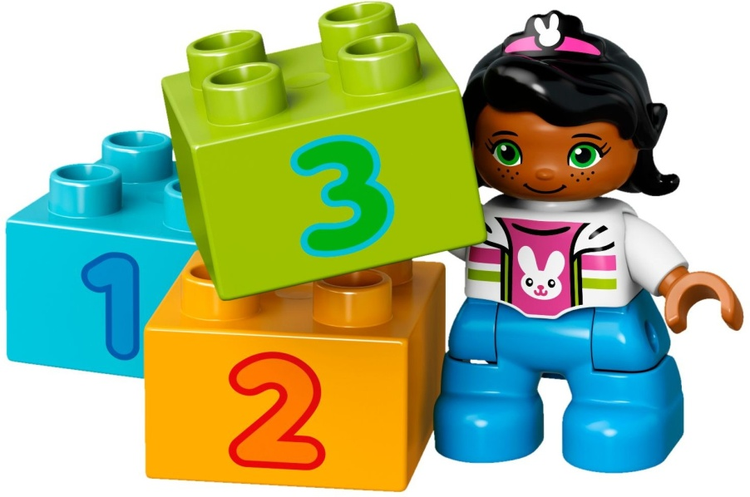

Выполнила: педагог-психолог
МДОУ «ЦРР-д/с №182» г.Магнитогорска
Катасонова А.А.

Конструкторы Лего на сегодняшний день незаменимые материалы для занятий в дошкольных учреждений. В педагогике Лего-технология интересна тем, что, строясь на интегрированных принципах, объединяет в себе элементы игры и экспериментирования. Игры Лего здесь выступают способом исследования и ориентации ребенка в реальном мире. Дети учатся с момента рождения. Они прикасаются к предметам, берут их в руки, передвигают - и так исследуют мир вокруг себя. Для детей в возрасте от трех до шести лет основой обучения должна быть игра -в ее процессе малыши начинают подражать взрослым, пробовать свои силы, фантазировать, экспериментировать. Игра предоставляет детям огромные возможности для физического, эстетического и социального развития. В нашем детском саду работает кабинет Лего и разработаны игры для всех групп.

Игры, развивающие логическое мышление

- Классификация
"Чудесный мешочек". В мешочке находится несколько деталей конструктора Лего.
а) Педагог показывает деталь, которую надо найти.
б) Педагог только называет необходимую деталь.
в) Ребенку необходимо на ощупь определить из каких деталей составлена модель.
"Собери модель". Дети собирают модель под диктовку педагога. При определении взаимного расположения деталей используются наречия "сверху", "посередине", "слева", "справа", "поперёк".

2. Внимание и память
"Что изменилось?" . Педагог показывает детям модель из 5-7 деталей в течении некоторого времени. Затем закрывает модель и меняет в ней положение 1-2 деталей или заменяет 1-2 детали на другие. После чего опять показывает модель и просит рассказать что изменилось.
"Собери модель по памяти".Педагог показывает детям в течении нескольких секунд модель из 3-4 деталей, а затем убирает её. Дети собирают модель по памяти и сравнивают с образцом.
"Запомни и выложи ряд".Выставляется ряд деталей с соблюдением какой - либо закономерности. Педагог подчёркивает, что для лучшего запоминания надо понять закономерность с которой поставлены детали в образце. Дети в течение нескольких секунд рассматривают образец и затем выставляют то же по памяти.

3. Пространственное ориентирование
"Собери модель по ориентирам".Педагог диктует ребятам, куда выставить деталь определённой формы и цвета. Используются следующие ориентиры положения: "левый верхний угол", "левый нижний угол", "правый верхний угол", "правый нижний угол", "середина левой стороны", "середина правой стороны", "над", "под", "слева от", "справа от".
"Составь макет учебной, групповой и приёмной комнат".Для взаимного расположения предметов в комнате используется точка отсчёта, не совпадающая с позицией ребёнка.

4. Симметрия
"Выложи вторую половину узора".Педагог выкладывает первую половину узора, а дети должны, соблюдая симметрию, выложить вторую половину узора.
"Составь узор".Дети самостоятельно составляют симметричные узоры -можно изображать бабочек, цветы и т. д.

5. Логические закономерности
"Что лишнее?".Педагог показывает детям ряд деталей и просит определить лишний элемент (каждый элемент состоит из двух деталей конструктора).
«Упражнения на продолжение ряда». Педагог показывает последовательность элементов, состоящих из деталей конструктора, а ребёнок должен продолжить её.
Первый этап-каждый элемент ряда состоит из одной детали конструктора, для составления закономерностей используются два признака.
Второй этап-каждый элемент ряда состоит из двух деталей конструктора, для составления закономерностей используется один признак.
Третий этап-каждый элемент ряда состоит из двух деталей конструктора, и для образования закономерностей используются два признака.
"Поиск недостающей фигуры".Педагог представляет задачу из трёх горизонтальных и трёх вертикальных рядов фигур из деталей конструктора. Ребёнку даётся задача с одной недостающей фигурой, которую и надо подобрать. Цикл упражнений начинается с самых простых заданий, когда фигуры состоят из одной детали и отличаются по одному признаку. Затем постепенно задания усложняются.

6. Комбинаторика
"Светофор".Педагог раздаёт детям кирпичики трёх цветов и предлагает посоревноваться -кто больше составит различных светофоров, то есть требуется, чтобы кирпичики желтого, красного и зелёного цвета стояли в различном порядке. после выявления победителя педагог демонстрирует шесть комбинаций светофоров и объясняет систему, по которой надо было их составлять чтобы не пропустить ни одного варианта.
"Составь флаги".Педагог раздаёт детям кирпичики двух цветов и просит составить все возможные флажки из одного красного кирпичика и двух синих, из одного красного и трёх синих или двух красных двух синих.

7.Множества
"Выдели похожие" - классификация по одному свойству. Педагог показывает детям набор деталей и выделяет ниткой замкнутую область. Затем устанавливает правило, по которому надо располагать детали: например, так чтобы внутри выделенной области оказались только красные детали или только кирпичики.

Игры, развивающие восприятие формы

“Отгадай”.
Цель: учить детей узнавать знакомые детали конструктора (куб, папка, треугольник, цилиндр, арка, таблетка, брус) на ощупь.
Описание игры: Одному из детей завязывают глаза и предлагают отгадать на
ощупь форму модуля.
Правила игры:
Не подсказывать и не выдавать общего секрета.
Не мешать отгадчику, самостоятельно разгадывать формы деталей.
Отгадчик должен добросовестно закрыть глаза и не снимать повязки с глаз,
пока не назовет деталь.
Всем терпеливо дожидаться своей очереди. Выбирают отгадывать форму
деталей только того, кто не нарушает порядка и не мешает детям играть дружно

“Не ошибись Петрушка!”
Цель: Учить детей узнавать знакомые детали конструктора на ощупь.
Описание игры: Как только Петрушка наденет свой колпачок, надо подойти к
модулям, выбрать любой из них, поднять его повыше и спросить: “Петрушка,
Петрушка, что у меня в руках?”. Если Петрушка скажет, что он не видит,
подойти к нему и положить деталь прямо ему в руки, и сказать вместе со всеми: “Петрушка, потрогай, что у тебя в руках, и догадайся, какой модуль мы тебе дали. Не ошибись, Петрушка!”
Правила игры:
Соблюдать полную тишину, чтобы Петрушка не ошибся и смог догадаться, что у него в руках. Нельзя называть модуль и подсказывать Петрушке. Внимательно следить за действиями Петрушки. Кто отвлекается и нарушает правила, того Петрушка не выбирает.

“Есть у тебя или нет?”
Цель: Учить детей узнавать знакомые детали конструктора на ощупь.
Описание игры: Первому ребенку завязывают глаза, и предлагают на ощупь определить форму детали. Второй ребенок должен будет найти точно такую же деталь по форме.
Правила игры:
Обследовать деталь на ощупь, обеими руками, поворачивая со всех сторон.
Развязывать глаза можно только после того, как назвал деталь.
Выбрать деталь и спрашивать, есть ли она у партнера, надо по очереди, которая устанавливается с помощью считалки:
Чтобы весело играть,
Надо всех пересчитать.
Раз, два, три, первый – ты!

“Принеси и покажи”
Цель:Учить детей применять приемы зрительного обследования формы.
Описание игры: Воспитатель показывает образец детали и прячет, а дети
должны найти самостоятельно такую же.
Правила игры:
Выполняют поручение только те дети, кого вызвал воспитатель.
Прежде чем искать деталь, нужно хорошо рассмотреть образец и мысленно
представить, что нужно найти.
Перед тем как показать детям выбранную деталь, нужно проверить себя.

Игры

Младшая группа
По методике в младшей группе роль ведущего всегда берёт на себя взрослый, так как дети ещё не могут распределить свои роли в игре. Для детей младшей группы педагог выбирает самые простые игры. Целью игр является закрепить цвет (синий, красный, желтый, зеленый) деталей конструктора Лего, форму (квадрат, прямоугольник).

Разложи по цвету.
Материал: кирпичики Лего всех цветов 2x2, 4 коробки.
Цель:Закрепить цвет деталей конструктора Лего.
Правило: дети по команде ведущего раскладывают кирпичики Лего по
коробочкам.

Передай кирпичик Лего.
Материал: 1 большой кирпичик Лего.
Цель: развития координации движения.
Правило:ведущий закрывает глаза. Дети стоят в кругу по команде ведущего: "Передавай". Дети быстро передают кирпичик друг другу. Когда ведущий скажет: "Стоп". Он открывает глаза у кого из детей оказался кирпичик, тот становится ведущим.
Средняя группа
Методика. Дети уже знают цвет деталей, форму. Поэтому игры, немного усложняются. Дети учатся работать по карточкам, где изображение цветное. Целью игр научится пользоваться карточками, запомнить названия некоторых деталей конструктора Лего. Развиваем внимание, быстроту, координацию движений, мышление.

Найди постройку.
Материал: карточки, постройки, коробочка
Цель: развивать внимание, наблюдательность, умение соотнести изображенное на карточке с постройками.
Правило: дети по очереди из коробочки или мешочка достают карточку, внимательно смотрят на неё, называют, что изображено и ищут эту постройку. Кто ошибается, берет вторую карточку.

Кто быстрее.
Материал: 4 коробочки, детали конструктора Лего 2х2, 2х4 по 2 на каждого игрока.
Цель: развивать быстроту, внимание, координацию движения.
Правило: игроки делятся на две команды у каждой команды свой цвет кирпичиков Лего и своя деталь. Например, 2х2 красного цвета, 2х4 синего. Игроки по одному переносят кирпичики с одного стола на другой. Чья команда быстрее, та и победила.

Лего на голове.
Материал: кирпичик Лего.
Цель:развитие ловкости, координации движения.
Правило:ребенок кладёт на голову кирпичик Лего. Остальные дети дают ему задания.
Например: Пройти два шага, присесть, поднять одну ногу, постоять
на одной ноге, покружится. Если ребенок выполнил три задания и у н
его не упал кирпичик с головы, значит, он выиграл и получает приз.

Старшая группа
Методика. Дети в играх более самостоятельны. Роль ведущего берут на себя дети. В играх развиваем коллективизм, память, мышления, учимся заниматься по карточкам. В старшей группе занимаемся с конструктором Лего "Дакта".

Чья команда быстрее построит.
Материал: набор конструктора Лего "Дупло", образец постройки.
Цель: Учимся строить в команде, помогать друг, другу. Развивать интерес,
внимание, быстроту, мелкую моторику рук.
Правило: дети разбиваются на две команды. Каждой команде даётся образец постройки.
Например: дом, машина с одинаковым количеством деталей. Каждый ребенок за один раз может прикрепить одну деталь. Дети по очереди подбегают к столу подбирают нужную деталь и прикрепляют к постройке. Побеждает та команда, чья быстрее построит постройку.

Найди деталь такую же, как на карточке.
Материал:карточки, детали конструктора Лего "Дупло", плата.
Цель: закрепить названия деталей конструктора Лего "Дупло".
Правило: Дети по очереди берут карточку с чертежом детали конструктора Лего "Дупло". И находят такую же деталь и прикрепляют её на плату. В конце игры дети придумывают, что получилось.

Таинственный мешочек.
Материал: конструктивный набор Лего, мешочек.
Цель: учить отгадывать детали конструктора на ощупь.
Правило: ведущий держит мешочек с деталями конструктора Лего. Дети по очереди берут одну деталь и отгадывают. После вытаскивают из мешочка и всем показывают.

Разложи детали по местам.
Материал: коробочки, детали конструктора Лего 2х2,2х4,2х6,клювик, лапка, овал, полукруг.
Цель: закрепить названия конструктора Лего.
Правила: детям даются коробочки и конструктор, распределяются детали на каждого ребенка по две. Дети должны за короткое время собрать весь конструктор. Кто все соберет без ошибок тот и выиграл.

Подготовительная группа
Методика. В подготовительной группе дети уже хорошо занимаются по карточкам, строят более сложные постройки. Цель игр развитие речи, умение работать в коллективе, помочь товарищу, развивать мышления,память.

Назови и построй.
Материал: набор конструктора Лего "Дакта"
Цель: Закрепить названия конструктора Лего "Дакта", учится работать в коллективе.
Правила: ведущий каждому ребенку по очереди даёт деталь конструктора. Ребенок называет и оставляет у себя. Когда у каждого ребенка по две детали.
Ведущий даёт задание построить из всех деталей одну постройку и придумать что построили. Когда построили, один ребенок рассказывает что построили.

Лего подарки.
Материал: игровое поле, человечки на количество игроков, игральный кубик, Лего-подарки.
Цель:развивать интерес к игре, развивать внимание.
Правило:дети распределяют человечки между собой. Ставят их на игральное поле. Кидают по очереди кубик и двигаются по часовой стрелке. Когда первый человечек пройдет весь круг. То он выигрывает и ребенок выбирает себе подарок. Игра продолжается пока все подарки не разберут.
Кубик:одна сторона с цифрой один, вторая с цифрой два, третья с цифрой три, четвертая крестик пропускаем ход.

Запомни расположение.
Материал: наборконструктора Лего "Дакта", платы у всех игроков.
Цель:развитие внимание, памяти.
Правила:ведущий строит какую-нибудь постройку не более восьми деталей. В течение небольшого времени дети запоминают конструкцию, потом постройка закрывается, и дети пытаются по памяти построить такую же. Кто выполнит правильно, тот выигрывает и становится ведущим.

Построй, не открывая глаз.
Материал: плата, конструктивный набор.
Цель:учимся строить с закрытыми глазами, развиваем мелкую моторику рук, выдержку.
Правило:перед детьми плата и конструктор. Дети закрывают глаза и пытаются что-нибудь построить. У кого интересней будет постройка того поощряют.
Для наборов Лего характерны высочайшее качество, эстетичность, необычная прочность, безопасность. Широкий выбор кирпичиков и специальных деталей дает детям возможность строить все, что душе угодно. Конструкторы Лего -это занимательный материал, стимулирующий детскую фантазию, воображение, формирующий моторные навыки.Для первого знакомства с новым материалом важно предоставить достаточно свободного места, так, чтобы в середине размещалось большое количество деталей, а вокруг свободно действовали дети. Как показывает опыт, дети вначале не склонны: рассматривать детали: они сразу же начинают их объединять, пытаясь что-то сделать.
Большое значение в этом возрасте имеет приобщение детей к складыванию деталей конструктора Лего в коробки. При этом детям можно предложить разные виды игры. Например: собери по цвету, кто быстрее соберет в коробочку.
С четырех летними детьми организуется более целенаправленная работа, связанная с акцентированием их влияния на процессе конструирования. В этом возрасте можно формировать умение выделять в предметах их пространственные характеристики: "высокая башенка -низкая башенка", "толстый кирпичик -тонкая пластинка". Детям можно уже давать схемы простых построек.К пяти годам дети уже способны замыслить довольно сложную конструкцию, называть её и практически создавать.В старшем дошкольном возрасте поначалу лучше использовать уже знакомый детям конструктор Лего "Дупло". Необходимо ставить перед детьми проблемные задачи, направленные на развитие воображения и творчества. На занятиях можно давать недостроенную конструкцию и попросить детей достроить. У детей способы построения образца становятся обобщенными. Детям можно предлагать конструирование по условиям: построить домик для фермера. Для сюжетного коллективного конструирования важно создавать необходимые условия: выбрать вместе с детьми место (ковер, стол).

